福建省2020年上学期龙海第二中学高三化学期初测试试题
选择题(每小题只有一个正确选项，每小题3分，共48分)
1. 下列各组物质按酸、碱、盐分类次序排列正确的是 （ ）
A．硫酸、纯碱、石膏 B．高锰酸、烧碱、尿素
C．原硅酸、石英、小苏打 D．氢氟酸、苛性钠、明矾
2. 下列化学式既能表示物质的组成，又能表示物质的一个分子的是 （ ）
A．NaOH B．SiO₂ C．C₃H₈ D．Fe
3. 今有一种固体化合物X，X本身不导电，但熔化状态或溶于水中能够电离，下列关于该化合物X的说法中， （ ）
A．X可以是任何化合物 B．X可能为非电解质
C．X只能是盐类 D．X是一定为电解质
4. 设N_{A}表示阿伏加德罗常数的值，下列说法正确的是 （ ）
A、46g NO₂和N₂O₄的混合气体含有4N_{A}个氧原子
B、14g 乙烯和丙烯的混合物中总原子数为2N_{A}个
C、7g C_{n}H_{2n}中含有的氢原子数目为2N_{A}个
D、120g由NaHSO₄和KHSO₃组成的混合物中含有硫原子N_{A}个
5.下列叙述正确的是 （ ）
A.混合物中的元素一定是以化合态的形式存在
B.含有共价键的化合物不一定是共价化合物
C.金属氧化物一定是碱性氧化物
D.由一种元素组成的物质一定是纯净物
6. 能正确解释下列反应原理的离子方程式是 （ ）
A．用小苏打治疗胃酸过多：CO₃²⁻+2H⁺=CO₂↑+H₂O
B．用氯化铁溶液腐蚀印刷线路板上的铜：Fe³⁺+ Cu=Fe²⁺+ Cu²⁺
C．碳酸氢钠溶液中加入少量石灰水：HCO₃－ + Ca²⁺ + OH－ = CaCO₃↓+ H₂O
D．用食醋除去暖水瓶中的水垢：2CH₃COOH + CaCO₃ ═Ca²⁺ + 2CH₃COO⁻ + CO₂↑+ H₂O
7. 下列变化一定属于化学变化的是 （ ）
①导电 ②爆炸 ③缓慢氧化 ④SO₂使品红褪色 ⑤无水硫酸铜由白变蓝 ⑥工业制O₂ ⑦白磷转化为红磷 ⑧久置的浓硝酸变黄
A．②③⑥⑦ B．④⑤⑦⑧ C．②③④⑦⑧ D．③④⑤⑦⑧
8. 下列反应属于离子反应的是 ( )
A．氢气还原氧化铜 B．酸碱中和反应
C．胆矾失去结晶水 D．二氧化硫与氧化钙的反应
9. 下列各组的两种物质在溶液中的反应，可用同一离子方程式表示的是 ( )
A．石灰石与硝酸反应；石灰石与盐酸
B．氢氧化钠与盐酸；氢氧化钠与碳酸
C．BaCl₂溶液与Na₂SO₄溶液；Ba(OH)₂溶液与H₂SO₄溶液
D．Na₂CO₃溶液与硝酸溶液；CaCO₃溶液与硝酸溶液
10. 在Na₂SO₄、NaCl、NaOH的混合溶液中，含有Na＋、SO₄^{2－}、OH－的个数比是8∶1∶2，则溶液中Na₂SO₄、NaCl、NaOH的物质的量之比是 ( )
A．1∶4∶2 B．1∶1∶1 C．1∶2∶4 D．1∶3∶2
11. 在做溶液导电性的实验装置中盛一定量的CuSO₄溶液，此时通电，灯泡发光，再不断的加入某种物质，会发现灯泡逐渐变暗，直至熄灭，持续加入该物质灯泡会再次逐渐变亮，据此分析加入的物质是 ( )
A、Zn粒 B、BaCl₂溶液 C、Ba（OH）₂溶液 D、KOH溶液
12. 常温下，下列各组离子一定能在指定溶液中大量共存的是 （ ）
A．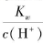=1×10⁻¹³mol·L⁻¹的溶液中：NH₄＋、Ca²⁺、Cl⁻、NO₃⁻
B．使酚酞变红色的溶液中：Na＋、Al³⁺、SO₄²⁻、Cl⁻
C．与Al反应能放出H₂的溶液中：Fe²⁺、K＋、NO₃⁻、SO₄²⁻
D．水电离的c(H＋)=1×10⁻¹³mol·L⁻¹的溶液中：K＋、Na＋、AlO₂⁻、CO₃²⁻
13. 下列说法都正确的是 （ ）
①江河入海口三角洲的形成通常与胶体的性质有关 ②四川灾区重建使用了大量钢材，钢材是合金 ③“钡餐”中使用的硫酸钡是弱电解质 ④ 太阳能电池板中的硅在元素周期表中处于金属与非金属的交界位置 ⑤常用的自来水消毒剂有氯气和二氧化氮，两者都含有极性键 ⑥水陆两用公共汽车中，用于密封的橡胶材料是高分子化合物
A．①②③④ D．①②⑤⑥ C．①②④⑥ D．③④⑤⑥
14. 50 g浓度为c mol·L^{―1}，密度为g·cm^{―3}的氨水中加入一定量的水稀释成0.5c mol·L^{―1}，则加入水的体积应 （ ）
A．大于50 mL B．等于50 mL C．小于50 mL D．等于50 / mL
15. 现有①Al₂(SO₄)₃、②Ba(NO₃)₂、③NaOH、④CuCl₂、⑤KCl等5种溶液，不加任何试剂就可鉴别出的先后顺序正确的是 （ ）
A.②③④①⑤ B.③①④②⑤
C.④③①②⑤ D.⑤④③②①②
16.某无色透明溶液中可能有Cu²⁺、Na⁺、C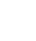、Ba²⁺、Cl⁻、S,向其中加入适量盐酸有无色无味气体生成,再向其中加入硝酸银溶液有白色沉淀生成,则下列说法正确的是 ( )
A.一定存在的离子是:Na⁺、C
B.不可能存在的离子是:Cu²⁺、Ba²⁺、S
C.可能存在的离子有:Na⁺、Cl⁻、S
D.无色气体为二氧化碳,沉淀为硫酸银

二、非选择题（共4个大题，共52分）
17．（10分）离子方程式的书写 溶液的配制 离子检验 物构
实验室用固体NaOH配制0.5 mol·L⁻¹的NaOH溶液500 mL,有以下仪器和用品:①烧杯 ②100 mL量筒 ③500 mL容量瓶 ④药匙 ⑤玻璃棒 ⑥托盘天平(带砝码)
(1)配制时,没有使用的仪器和用品有 (填序号),还缺少的仪器是 。
(2)实验中还需要950 mL 2 mol·L⁻¹的NaOH溶液,配制时应选用的容量瓶的规格和称取NaOH的质量分别是 (填序号)。
A.1 000 mL,80 g B.950 mL,76 g C.任意规格,72 g D.500 mL,42 g
(3)在配制一定物质的量浓度的NaOH溶液时,下列操作会造成所配溶液浓度偏高的是( ) ，会造成所配溶液浓度偏低的是( )。
A.所用NaOH已经潮解
B.称量时所用砝码生锈
C.有少量NaOH溶液残留在烧杯里
D.定容时观察液面俯视
E.容量瓶中原有少量蒸馏水
F.定容加水超过刻度线又吸出少量
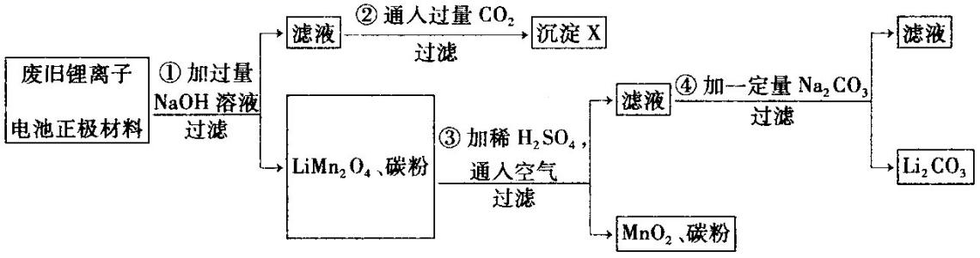
18．（13分）锂离子电池的广泛应用使回收利用锂货源成为重要课题：某研究性学习小组对废旧锂离子电池正极材料（LiMn₂O₄、碳粉等涂覆在铝箔上）进行资源回收研究，设计实验流程如下：
（1）第②步反应得到的沉淀X的化学式为 。
（2）第③步反应的离子方程式是 。
（3）第④步反应后，过滤Li₂CO₃所需的玻璃仪器有 。
若过滤时发现滤液中有少量浑浊，从实验操作的角度给出两种可能的原因：
、 。
（4）若废旧锂离子电池正极材料含LiMn₂O₄的质量为18.1 g第③步反应中加入20.0mL3.0mol·L⁻¹的H₂SO₄溶液。假定正极材料中的锂经反应③和④完全为Li₂CO₃，则至少有质量为 的Na₂CO₃参加了反应。
19.（14分）（1）某反应中反应物与生成物有：AsH₃、H₂SO₄、KBrO₃、K₂SO₄、H₃AsO₄、H₂O和一种未知物质X。
（a）已知KBrO₃在反应中得到电子，则该反应的还原剂是________。
（b）已知0.2 mol KBrO₃，在反应中得到1 mol电子生成X，则X的化学式为________。
（c）根据上述反应可推知________。
a．氧化性：KBrO₃＞H₃AsO₄ b．氧化性：H₃AsO₄＞KBrO₃
c．还原性：AsH₃＞X d．还原性：X＞AsH₃
（2）汽车剧烈碰撞时,安全气囊中发生反应10NaN₃+2KNO₃K₂O+5Na₂O+16N₂↑。若有2mol N₂生成，有 mol KNO₃被还原，转移电子的物质的量为 mol，氧化产物是 ，还原产物是 。
20. （15分）（1）在硼酸[B(OH)₃]分子中，B原子与3个羟基相连，其晶体具有与石墨相似的层状结构。则分子中B原子杂化轨道的类型及同层分子间的主要作用力分别是:（ ）
A．sp，范德华力 B．sp²，范德华力 C．sp²，氢键 D．sp³，氢键
（2）在基态多电子原子中，关于核外电子能量的叙述错误的是:（ ）
A．最易失去的电子能量最高
B．电离能最小的电子能量最高
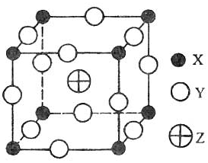
C．p轨道电子能量一定高于s轨道电子能量
D．在离核最近区域内运动的电子能量最低
（3）已知X、Y、Z三种元素组成的化合物是离子晶体，其晶胞如图所示，则下面表示该化合物的化学式正确的:（ ）
A、ZXY₃ B、ZX₂Y₆ C、ZX₄Y₈ D、ZX₈Y₁₂
（4）向银氨溶液中加入NaCl溶液，无白色沉淀产生，说明银氨溶液中 （填离子符号）离子浓度很小。若向银氨溶液中加入盐酸立即产生白色沉淀，写出此反应的离子方程式 。下列分子或离子中都存在着配位键的是 ( ) A．NH₃、H₂O B．NH₄ ⁺ 、H₃O⁺
C．N₂、HClO D． [Cu(NH₃) ₄]²⁺ 、PCl₃
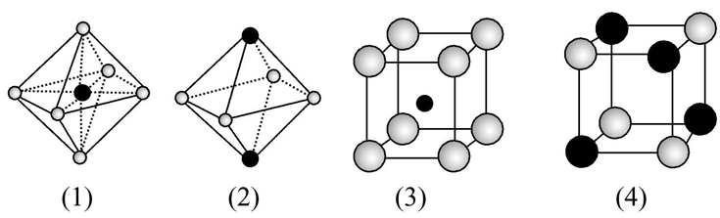
（5）如图是从NaCl或CsCl晶体结构中分割出来的部分结构图,其中属于从NaCl晶体中分割出来的结构图的是 ( )

A.(1)和(3) B.(2)和(3) C.(1)和(4) D.只有(4)

